98學年度國中小自然科學探究學習網路競賽佳作頒獎（98.10.30.）
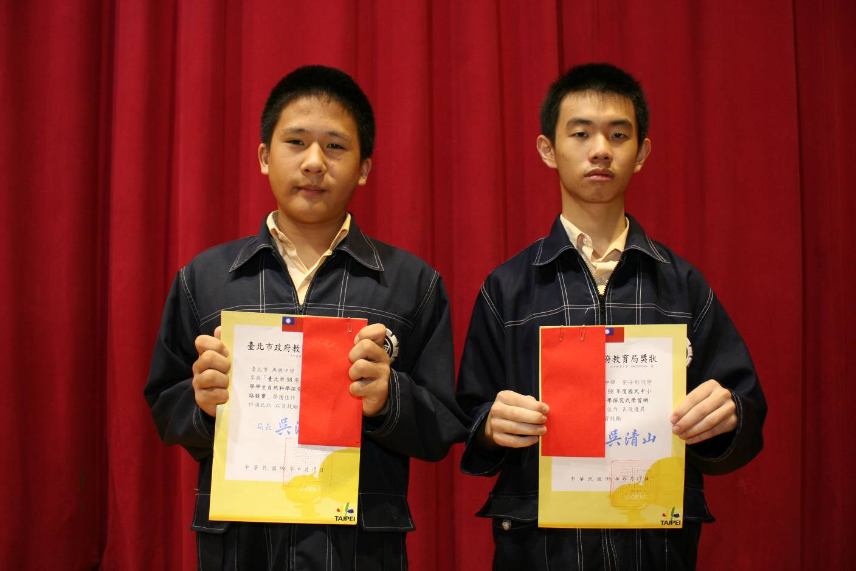
照片左起：蕭博元（九愛）、劉子彤（九愛）

